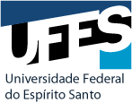
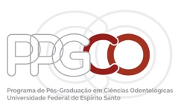
UNIVERSIDADE FEDERAL DO ESPÍRITO SANTO
CENTRO DE CIÊNCIAS DA SAÚDE
PROGRAMA DE PÓS-GRADUAÇÃO EM CIÊNCIAS ODONTOLÓGICAS

CURSO DE MESTRADO EM CIÊNCIAS ODONTOLÓGICAS

PROCESSO SELETIVO PARA ALUNOS REGULARES
EDITAL PPGCO Nº 03/2022

FORMULÁRIO PARA INTERPOSIÇÃO DE RECURSO

Nome do(a) candidato(a) e código de inscrição:

Solicitação de recurso e fundamentação

Cidade (Estado), ____ de _______________ de 2022.

__________________________
Assinatura do(a) candidato(a)

Este formulário deve ser datado, assinado e enviado para o e-mail pos.cienciasodontologicas@ufes.br

